КОУ ВО «Таловская школа-интернат для детей-сирот и детей, оставшихся без попечения родителей»

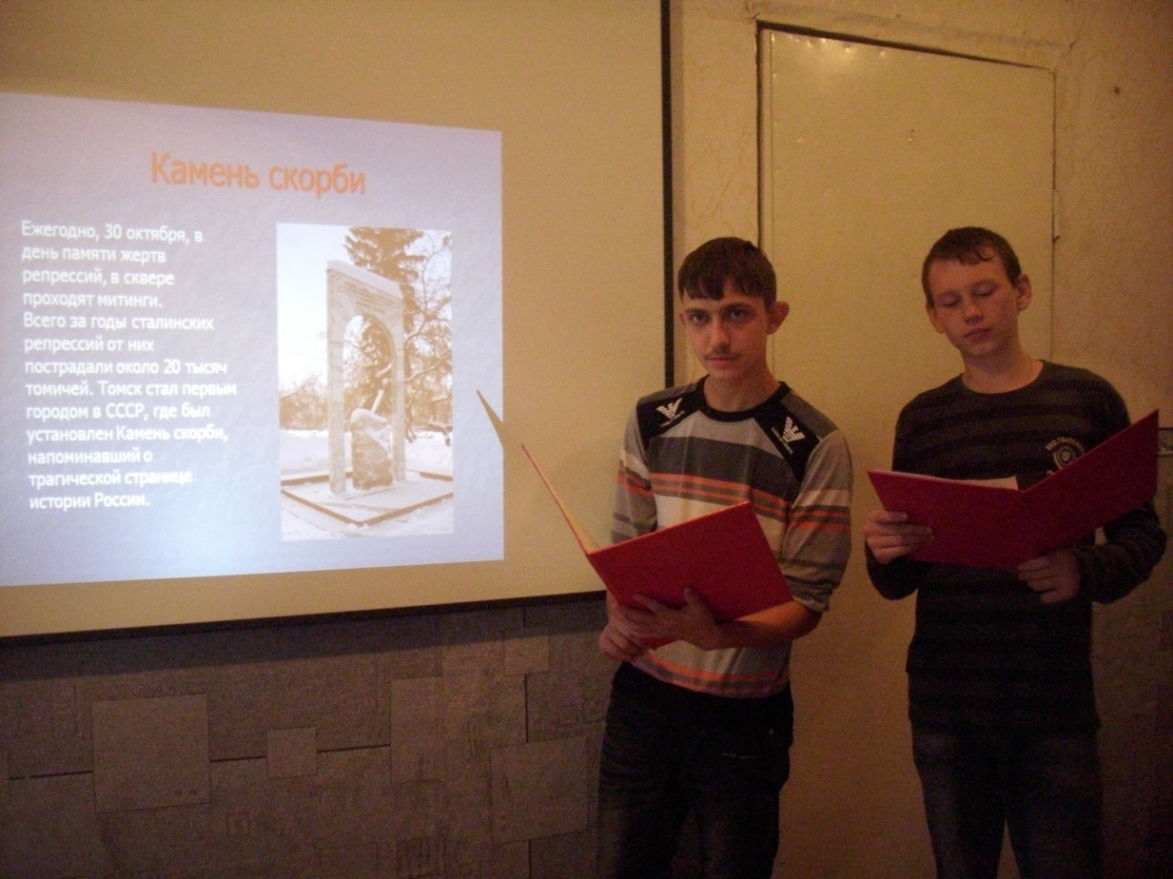

Воспитатели: Шелковникова Н.А.

Насонова В.А.

День памяти... Печальный, скорбный день,

Когда на целый мир ложится тень

Былых времён, жестоких и кровавых,

Под знаками позора, но не славы.

День памяти - погибших, павших, жертв,

Что муки, неповинно претерпев,

Сложили головы во рвах, и не отпеты,

И души их - в раю витают где-то

Ну, а тела - исчезли навсегда,

Без права переписки, без следа,

Туда, где только память их достанет,

И будет совесть биться неустанно.

День памяти... А прочие все дни? -

В беспамятстве текут, подчас, они,

И возвращают - в страшные те годы,

В средневековье, в рабство, в несвободу…

**Воспитатель:** 30 октября - День памяти жертв политических репрессий. Этот день должен был бы быть днем всеобщего траура, потому что страна пережила национальную трагедию, отголоски которой ощутимы до сих пор. В мирное время люди лишались жизни или изымались из нее на длительный срок. Нравственные и физические мучения коснулись не только самих репрессированных, но и их родных и близких - отцов, матерей, жен, детей.

Пострадало все общество, урон понесли целые сословия - дворяне, казаки, священнослужители, крестьяне, интеллигенция, рабочие. И началась эта трагедия не в 1937 году, на которой пришелся пик Большого террора, а сразу после октября 1917 года. Уже в первые годы пребывания большевиков у власти массовым репрессиям были подвергнуты крестьяне - участники антиправительственных выступлений, рабочие-забастовщики, члены социалистических партий и анархистских организаций, духовенство, матросы - участники Кронштадтского "мятежа" 1921 года. Уже 1918 год был отмечен расстрелом 3000 священнослужителей. В 1928 состоялось свыше 500 казней, в 1930 году - 2500 казней(расстрелов). В 1938-1941 годах репрессированы 38900 человек, свыше 35 тысяч из них расстреляны. Всего за годы советской власти, так или иначе пострадали до 200 тысяч священнослужителей.

Такое страшное было время.   
Врагом народа был сам народ.   
Любое слово, любая тема...   
И по этапу страна... вперед!   
Но мы-то помним! Теперь мы знаем.   
На все запреты, на всех печать...   
Народ толпой по этапу гнали,   
Чтоб было легче им управлять…

**1-й ведущий:**30 октября выбрано Днем жертв репрессий не случайно: за 19 лет до него этот день был выбран, если угодно, Богом. В этот день в 1972 г. в мордовском лагере умер Юрий Галансков, получивший срок за свой протест против лишения свободы Синявского и Даниеля - писателей, осуждённых за опубликование своих рассказов за рубежом.

Через 2 года, в октябре 1974 г. группа соузников Галанскова сумела передать на волю предложение отмечать во всём мире этот день как День политзаключённых. Что и было принято мировым сообществом. И исполнялось и в советских лагерях - посредством голодовок - несмотря на неминуемые карцеры, запреты свиданий, переводы на тюремный режим и прочие прелести. До 1974 года в качестве Дня политзаключённых отмечалась другая дата – 5 сентября – годовщина известного декрета 1918 года “О красном терроре”, который помимо расстрела “всех лиц, прикосновенных к белогвардейским организациям, заговорам и мятежам, ввел в Советской России концентрационные лагеря…”.

**2-й ведущий:**Крупнейшие лагеря, в которых отбывали наказания заключённые, находились на Соловках и на Колыме. Условия содержания заключённых в этих лагерях привели к большим человеческим жертвам. Охрана на Соловках состояла из сотрудников ОГПУ, уличённых в прегрешениях по службе и отправленных на Соловки для исправления. И они творили там произвол. Новых заключённых встречали словами: “Здесь не Советская республика, а Соловецкая! Усвойте! Нога прокурора ещё не ступала на соловецкую землю, и не ступит! Знайте! Вы сюда присланы не для исправления! Горбатого не исправишь”.

Жизнь походила на театр абсурда. Выпускался свой журнал “Соловецкие острова”. А с 1926 г. на него была объявлена Всесоюзная подписка. Существовал и свой драматический коллектив, потому что там сидело очень много деятелей культуры. А ботаники и искусствоведы состояли в Соловецком обществе краеведов.

**1-й ведущий:**С Соловецких островов было только два побега. Существовали разные меры умерщвления людей. Из 84 тысяч погибло 43 тысячи человек.

На Колыме в разные годы отбывали наказание 2,5 млн. человек, из них погибло 950 тыс. человек. Умирали от истощения и связанными с ним болезнями. Размер пайка стал для лагерной администрации главным средством заставить заключённых до конца выкладываться на работе. Ударникам полагался усиленный паёк и возможность досрочного освобождения, а тем, кто не выполнил норму, безжалостно паёк урезали.

С 1938 г. начали проводить массовые расстрелы, тем самым избавляясь от неугодных заключённых.

Очень стыдно перед ними,   
Перед теми, кого уже нет   
За поступки не свои, а чужие,   
За тех, кто принес им столько бед…

**2-й ведущий:**В годы «Большого террора» (1937-38 гг.), который унёс неизвестное до сего времени количество жизней наших соотечественников. Поражают даже официально опубликованные итоги этой компании: 1 344 923 арестованных, 681 692 расстрелянных. Известный историк Р.Конквест (БТ) называет другие числа: 12-14 млн. арестованных, не менее 1млн. расстрелянных; Комиссия ЦК (1962 г.) и того больше: 19 млн. арестованных, не менее 7 млн. расстрелянных.

Как бы то ни было, оба названия – ежовщина и БТ неточны. НКВД, проводивший в те годы массовые аресты и расстрелы, действительно, возглавлял Н.Ежов, но не ему принадлежал замысел этой акции. Если уж связывать это с чьим – то именем, то надо бы назвать: сталенщина. Достаточно вспомнить, что в ходе БТ были уничтожены ¾ членов ЦК – почти все ближайшие соратники Ленина, 95% высшего генералитета – создатели ещё ленинской Красной Армии. Все они – отнюдь не враги ни Сталина, ни тем более – советской власти.

**1-й ведущий:**Большой террор был тщательно спланирован – как своеобразная войсковая операция. Причём убийство Кирова 1 декабря 1934 г. только внешне выглядело поводом для развязывания террора, скорее оно было одним из мероприятий его кадровой и психологической подготовки.

Сам же план БТ с разбивкой всего населения на группы и категории, процентными нормативами по каждой категории и лимитами на аресты и расстрелы по областям и республикам был представлен Ежовым на утверждение Политбюро ЦК ВКП (б) 2 июля 1937 г. Ликвидации или лишению свободы подлежали не только остатки “враждебных классов” (включая детей) и бывшие члены враждебных партий и участники белого движения (и их дети), но и коммунисты – бывшие члены всех оппозиционных течений в ВКП (б) – 383 списка виднейших партийных и государственных деятелей.

**2-й ведущий: *Анна Ахматова “Вступление”.***

Это было, когда улыбался  
Только мёртвый, спокойствию рад.  
И ненужным привеском болтался  
Возле тюрем своих Ленинград.  
И когда, обезумев от муки,  
Шли уже осуждённых полки,  
И короткую песню разлуки  
Паровозные пели гудки,  
Звёзды смерти стояли над нами,  
И безвинная корчилась Русь  
Под кровавыми сапогами  
И под шинами чёрных марусь.

**1-й ведущий:** По-видимому, на этом же пленуме обсуждался и вопрос о пыточном следствии. Массовые пытки начались в ночь с 17 на 18 августа 1937 г.

Идеологически БТ был обоснован ещё в 1928 г. сталинским тезисом об обострении классовой борьбы по мере продвижения к социализму; тезис этот доказывался самими же репрессиями: “Шахтинский процесс” – лето 1928 года, арестовано больше 2000 инженеров, 5 из них – расстреляно; процесс “Промпартии” – 1930 г., расстреляны Чаянов, Кондратьев экономисты мирового уровня; “дело о вредительстве на электростанциях” – 1933 г., арестованы сотни специалистов в Москве, Челябинске, Златоусте, Баку.

И. Сталин: “Доказано, что вредительство наших спецов, антисоветские выступления кулачества… субсидировались и вдохновлялись извне”.

Формально БТ закончился 17 ноября 1938 года.

**2-й ведущий:** 25ноября 1938 года на пост народного комиссара внутренних дел назначен Берия, большинство ежовских следователей арестовано и расстреляно, 327400 “ежовских” узников освобождено. Сам Ежов был назначен народным комиссаром водного транспорта, затем этот наркомат упразднили, а Ежов арестован и расстрелян. Но о его аресте, суде и расстреле никогда не сообщалось официально, лишь в языке возникло слово “ежовщина”, но официально и оно не употреблялось.

Исчисляемое миллионами, количестве жертв Большого Террора остаётся неопределённым, места их захоронения открываются случайно. Наследники НКВД делают всё, чтобы не допустить обнародования расстрелянных списков. Вот, например, в Карелии вблизи Медвежьегорска обнаружено массовое захоронение. Здесь 27 октября 1937 г. были расстреляны 1111 человек.

**Воспитатель:** Историю не исправить, единственное, что остается – это восстановить справедливость и законность, чтобы ни одно событие, ни одна дата, ни одна судьба не были забыты.

По решению правительства Российской Федерации во всех регионах созданы Книги Памяти жертв политических репрессий. И в этой масштабной

и гигантской работе важно не потерять ни одного свидетельства той трагической и героической страницы нашей истории.

«…Будущее России и её народа не в возвращении к прошлому, а в движении вперёд, в упорной и настойчивой созидательной работе. Старшее поколение, пережившее репрессии, помнит это трагическое время. Жертвы политического террора взывают к памяти потомков. Наш долг – восстановить историческую справедливость, оправдать честные имена оклеветанных и безвинно репрессированных граждан России». Это слова из омской Книги Памяти жертв политических репрессий «Забвению не подлежит», создававшейся в течение десяти с лишним лет творческим коллективом редакции по распоряжению Губернатора Л.К.Полежаева (1995 год).

Изданные одиннадцать томов Книги Памяти – потрясающей силы исторический документ, составленный из до боли кратких, всего в несколько строчек, описаний судеб безвинно осуждённых людей: родился, трудился, арестован, осуждён по 58-й статье Уголовного кодекса РСФСР, расстрелян (выделено жирным шрифтом) либо отбывал наказание … реабилитирован за отсутствием состава преступления. Тридцать две тысячи наших земляков, в алфавитном порядке навечно прописанных на страницах одиннадцати 400-страничных томов!

Люди, сквозь призму сегодняшних дней

Помните зверство кровавых вождей.

Их произвол мы не можем забыть.

Нужно его навсегда запретить.

Память замученных в пытках священна.

Память убитых в застенках нетленна.

Где их могилы? Никто нам не скажет.

Пусть на тела их земля пухом ляжет.

Жертвам репрессий с открытой душой.

Провозгласите всем вечный покой.

Свечи поставьте, колени склоните

Память о них навсегда сохраните!

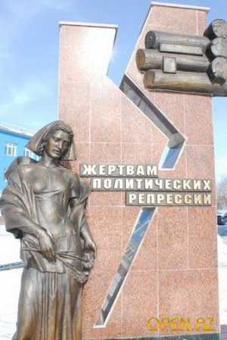

## Традиционные места проведения митингов и траурных мероприятий

* В [Москве](http://dic.academic.ru/dic.nsf/ruwiki/58) траурный митинг ежегодно проходит у [Соловецкого камня](http://dic.academic.ru/dic.nsf/ruwiki/1235127) — гранитного валуна, который привезли с [Соловецких островов](http://dic.academic.ru/dic.nsf/ruwiki/109437), из тех мест, где некогда был знаменитый [Соловецкий лагерь особого назначения](http://dic.academic.ru/dic.nsf/ruwiki/440062), и установили 30 октября 1990 на [Лубянской площади](http://dic.academic.ru/dic.nsf/ruwiki/104955) перед зданием ВЧК-ОГПУ-НКВД-КГБ-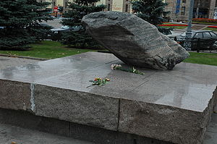ФСБ.

* [Санкт-Петербург](http://dic.academic.ru/dic.nsf/ruwiki/32): [Левашовское мемориальное кладбище](http://dic.academic.ru/dic.nsf/ruwiki/393824) — место массовых захоронений погибших в годы репрессий и Соловецкий камень на [Троицкой площади](http://dic.academic.ru/dic.nsf/ruwiki/399522)
* [Екатеринбург](http://dic.academic.ru/dic.nsf/ruwiki/695): Мемориал памяти жертв политических репрессий на 12 км Московского тракта (открыт в 1996).
* [Самара](http://dic.academic.ru/dic.nsf/ruwiki/11082): Знак памяти в парке им. Гагарина (при производстве земляных работ в этом парке обнаружено одно из мест массовых захоронений расстрелянных репрессированных).
* [Томск](http://dic.academic.ru/dic.nsf/ruwiki/2413): Сквер памяти жертв сталинских репрессий, расположенный рядом с бывшим зданием НКВД, в котором ныне размещается мемориальный музей «Следственная тюрьма НКВД». В сквере установлен Камень скорби. Всего за годы сталинских репрессий от них пострадали около 20 тысяч томичей.
* [Тюмень](http://dic.academic.ru/dic.nsf/ruwiki/9639): двор бывшего здания НКВД на ул. Семакова, 18 (место массовых расстрелов). В 2001 году здесь был открыт мемориал, надпись на котором гласит «Здесь в 1937—1938 годах проводились массовые расстрелы безвинных… Никогда больше».